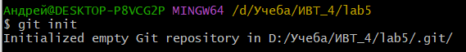
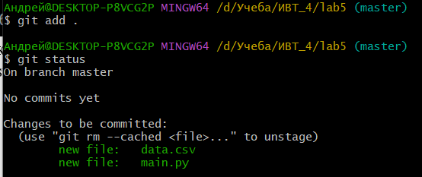
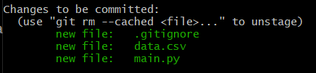
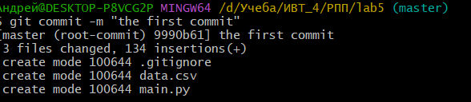
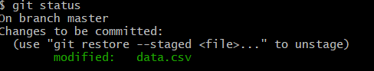
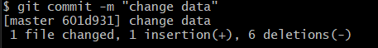
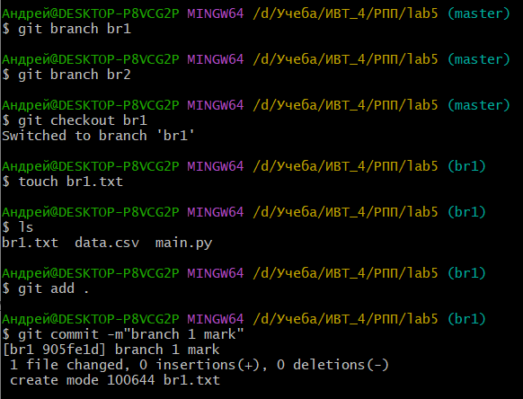
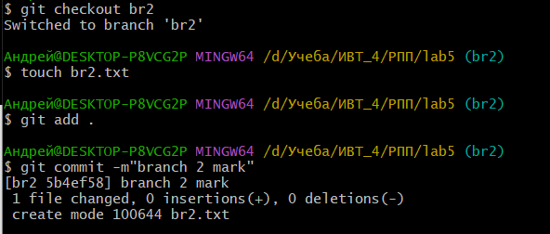
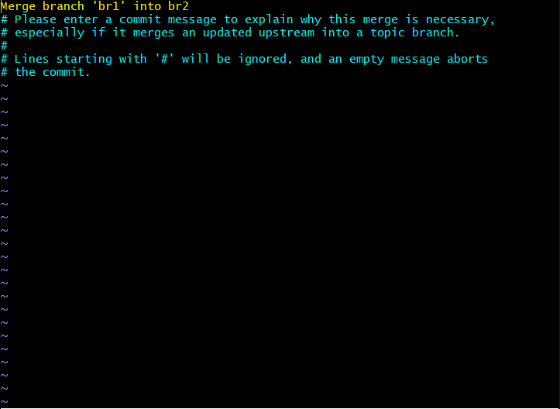
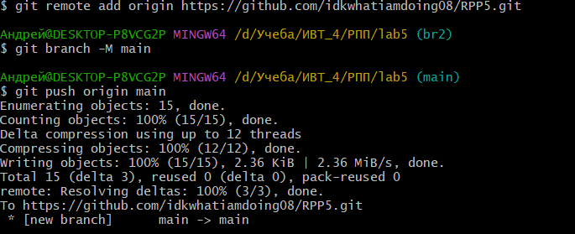
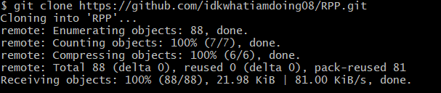
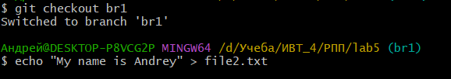
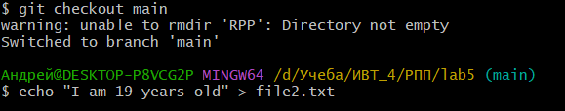
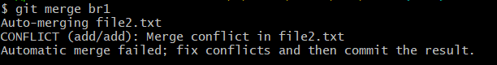
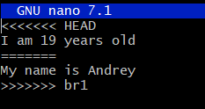
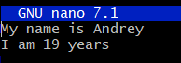
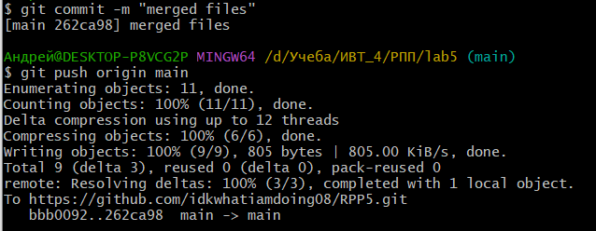
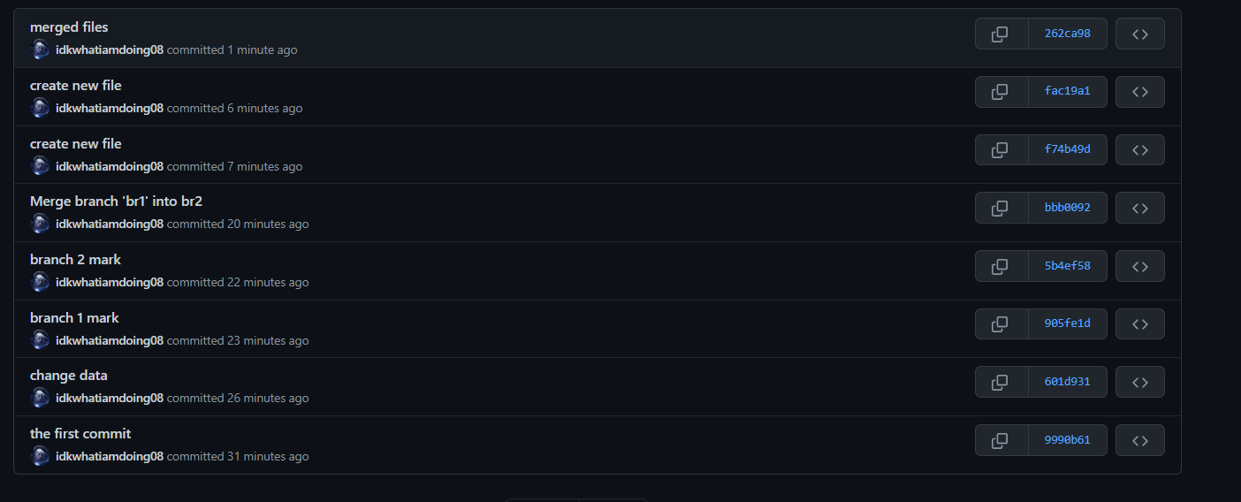
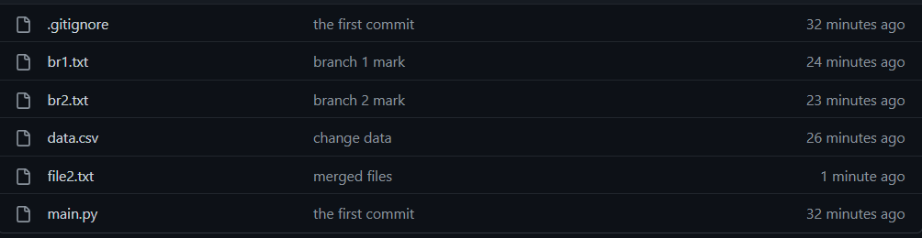
Министерство науки и высшего образования Российской Федерации
Федеральное государственное бюджетное образовательное учреждение высшего образования «Ульяновский государственный технический университет»
Кафедра «Вычислительная техника»

Отчет по лабораторной работе №5
Дисциплина: «Разработка профессиональных приложений»
Git
Вариант №13

Выполнил:
студент группы ИВТАCбд-22
Нагорнов А.Д.

Проверил:
преподаватель кафедры
«Вычислительная техника»
Исхаков И.И.

Ульяновск, 2023

- При помощи команды git init был создан локальный репозиторий
- Далее в репозитории было добавлено несколько файлов при помощи команды git add и при помощи команды git status было отображено рабочее состояние
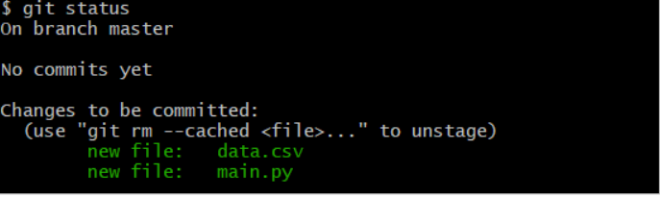
- Затем новый файл ignorefile.txt был сделан игнорируемым

- При помощи команды git commit были зафиксированные изменения
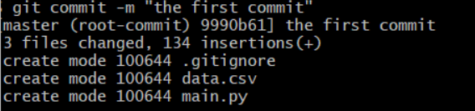
- Были внесены изменения в файле data.csv и изменения были зафиксированы
- Были созданы две ветки и для каждой из низ были созданы метки в виде txt-файлов. Все изменения были зафиксированы.
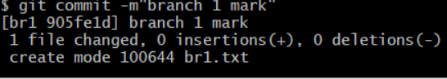
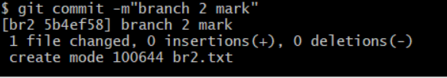
При помощи команды git merge было произведено слияние веток
- При помощи команды git add origin все файлы были загруженны на удаленный репозиторий github.
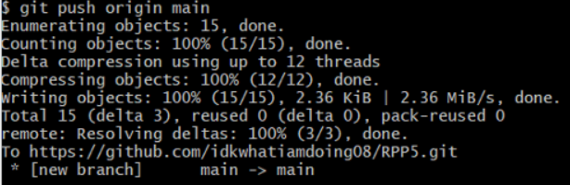
- При помощи git clone файлы были склонированы в другой репозиторий

- Был создан конфликт

- В текстовом файле изменим содержимое для разрешения конфликта

